QUY TRÌNH
ĐIỀU ĐỘNG THUYỀN VIÊN

BIÊN SOẠN | KIỂM TRA | PHÊ DUYỆT
BAN VẬN TẢI BIỂN | TỔ SOP VIMC | TỔNG GIÁM ĐỐC
Hoàng Lê Vượng | Lê Đông | Nguyễn Cảnh Tĩnh

Phiên bản | Trang | Nội dung sửa đổi
 |  | Xây dựng lần đầu

I. Mục tiêu
Thống nhất những nội dung cơ bản, trình tự thực hiện việc điều động thuyền viên rời tàu/nhập tàu; lấy thuyền viên làm trung tâm: chế độ, quyền lợi của thuyền viên, lắng nghe đánh giá, chia sẻ, đề đạt nguyện vọng của thuyền viên, trách nhiệm đối với thuyền viên để điều động thuyền viên nhập tàu/rời tàu phù hợp theo quy định của quốc gia và quốc tế.
II. Đối tượng áp dụng
Áp dụng đối với các doanh nghiệp thành viên thuộc khối Vận tải biển của VIMC.
III. Tài liệu liên quan
- ISM Code
- MLC 2006
- STCW 98/ và các sửa đổi
- Thoả ước lao động tập thể
- Bộ luật lao động
IV. Chú thích
1. Giải thích thuật ngữ
Cụm từ viết tắt | Giải thích
BM | Biểu mẫu
ISM Code | Bộ luật quản lý an toàn quốc tế
MLC 2006 | Công ước lao động hàng hải 2006
STCW | Công ước quốc tế về tiêu chuẩn đào tạo, cấp bằng chứng chỉ và trực ca cho thuyền viên
P.TCNS TV | Phòng Tổ chức nhân sự thuyền viên
QLTV | Bộ phận quản lý thuyền viên
P.TCNS
TGĐ | Tổng giám đốc
TV | Thuyền viên theo quy định là người được huấn luyện, đào tạo có trình độ nghiệp vụ, chuyên môn đáp ứng phù hợp với các Quy tắc của Công ước STCW (78 / và các sửa đổi) và phải hoàn thành khóa đào tạo chuyên môn do Bộ trưởng Bộ Giao thông vận tải quy định
RACI | Ma trận RACI là một kỹ thuật nhằm làm rõ các công việc, trách nhiệm, quyền hạn của các cá nhân hoặc đơn vị, viết tắt của các chữ:  + R = Responsible: Đơn vị/Cá nhân chịu trách nhiệm tổ chức thực hiện công việc.  + A = Accountable: Đơn vị/Cá nhân trực tiếp thực hiện thẩm quyền quyết định/phê duyệt.  + C = Consulted: Đơn vị/Cá nhân được lấy ý kiến tham mưu.  + I = Informed: Đơn vị/Cá nhân được cung cấp thông tin khi có quyết định/phê duyệt.
2. Giải thích lưu đồ
Bắt đầu/Kết thúc
Các bước xử lý
Kết nối các
bước xử lý

Điều kiện rẽ nhánh
Tài liệu đính kèm
Quy trình tiếp nối

V. Nội dung Quy trình
1. Sơ đồ Quy trình (trang bên)
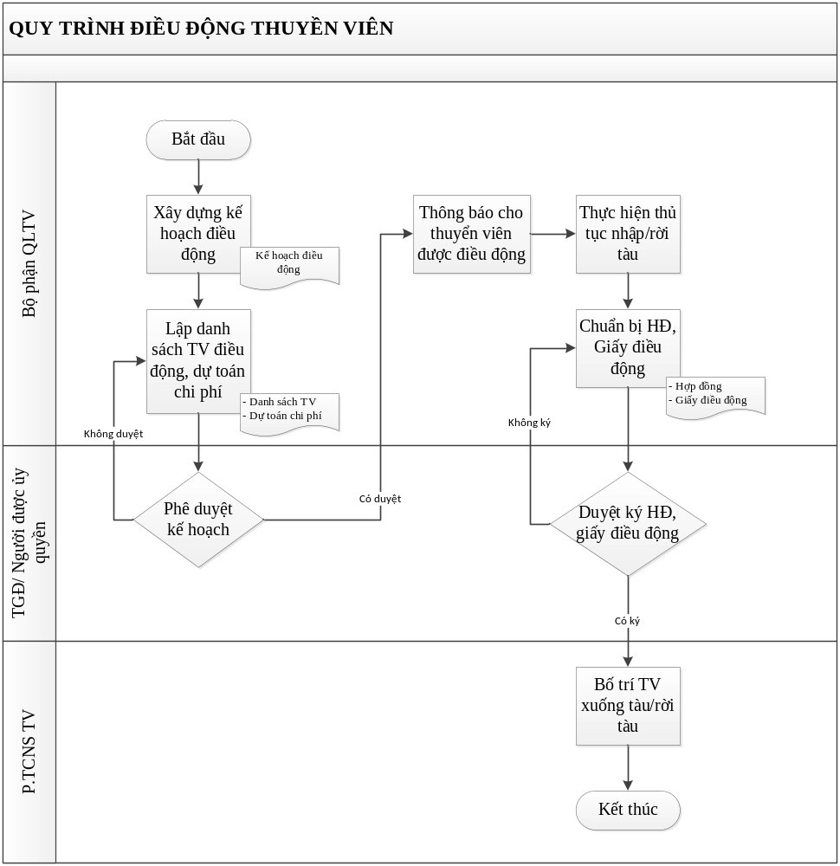

2. Diễn giải các bước
Tài liệu kèm đính
Bước thực hiện | Mô tả | Đối tượng thực hiện
Bước 1: Xây dựng KH điều động | Hàng tháng, bộ phận quản lý thuyền viên xây dựng KH điều động thuyền viên đáp ứng nhu cầu khai thác tàu, phù hợp với quy chế quản lý và điều động thuyền viên , phải trình TGĐ phê duyệt sau khi đc chấp thuận của Trưởng P.TCNS TV (theo mẫu BM.01-KHĐĐ) | Bộ phận QLTV
Bước 2: Lập danh sách thuyền viên điều động nhập/rời tàu, dự toán chi phí điều động trình TGĐ phê duyệt | Căn cứ KH tháng đã đc phê duyệt, theo nhu cầu thực tế/theo kế hoạch của tàu/theo HĐLĐ đã ký với TV..., bộ phận quản lý thuyền viên lập Danh sách thuyền viên điều động nhập/rời tàu (theo mẫu BM.02-DSTVĐĐ) và trình TGĐ/ người được TGĐ uỷ quyền phê duyệt | Bộ phận QLTV
Bước 3: Thông báo cho thuyền viên được điều động | Bộ phận quản lý thuyền viên gọi điện trực tiếp hoặc có Giấy thông báo cho thuyền viên được điều động trước 07 ngày so với thời gian dự kiến thuyền viên nhập/rời tàu (theo mẫu BM03-TBĐĐ) | Bộ phận QLTV
Bước 4: Thực hiện thủ tục nhập/rời tàu theo quy định | Sau khi thuyền viên nhận được thông báo điều động, bộ phận quản lý thuyền viên làm thủ tục đối với thuyền viên nhập tàu theo quy định của quốc gia và quốc tế (giấy khám sức khỏe, bằng cấp chứng chỉ…) | Bộ phận QLTV
Bước 5: Ký Hợp đồng/Phụ lục với thuyền viên làm việc trên tàu | TGĐ/người được TGĐ ủy quyền ký Hợp đồng/Phụ lục HĐ với thuyền viên được điều động nhập tàu làm việc phù hợp quy định của quốc gia và quốc tế (theo mẫu BM04-HĐTV/PL.HĐTV) | TGĐ/người được TGĐ ủy quyền
Bước 6: Lập Giấy điều động và trình ký | P.TCNS TV lập Giấy điều động và trình ký TGĐ đối với thuyền viên có chức danh là thuyền trưởng, máy trưởng; Trưởng P.TCNS/ người được TGĐ uỷ quyền ký Giấy điều động đối với thuyền viên có chức danh từ sỹ quan trở xuống (theo mẫu BM05-GĐĐTV) | P.TCNS TV  TGĐ  Trưởng P.TCNS TV
Bước 7: Bố trí thuyền viên xuống tàu/rời tàu. | Thực hiện bố trí, điều động TV nhập/rời tàu theo đúng quy chế Quản lý và điều động thuyền viên, trên cơ sở lấy TV làm trung tâm | P.TCNS TV

MÃ QT: PCQTRR-01

VI. Ma trận trách nhiệm RACI & KPI quy trình
Bước thực hiện |  | Bộ phận QLTV | P.TC NS | Trưởng P.TCNS TV | TGĐ/người được TGĐ ủy quyền | KPI
TT | Hành động
B1 | Xây dựng KH điều động | R |  | A | A | 2 ngày
B2 | Lập danh sách thuyền viên điều động nhập/rời tàu, dự toán chi phí điều động trình TGĐ phê duyệt | R |  | A | A | 1 ngày
B3 | Thông báo cho thuyền viên được điều động | R |  | I |  | 2 ngày  (trước 07 ngày so với thời gian dự kiến nhập/rời tàu)
B4 | Thực hiện thủ tục nhập/rời tàu | R | I | I |  | 1-2 ngày  (ngay sau khi TV nhận được điện thông báo điều động)
B5 | Ký Hợp đồng/Phụ lục với thuyền viên làm việc trên tàu | I | R |  | A | 1-2 ngày  (phù hợp thời gian theo KH của tàu)
B6 | Lập Giấy điều động / quyết định điều động và trình ký |  | R | A | A | 1 ngày
B7 | Bố trí thuyền viên nhập tàu/rời tàu | I | R | I | I | T
* T: là số ngày theo thực tế triển khai thực hiện hoạt động.

VII. Rủi ro và kiểm soát
Bước thực hiện |  | Mối nguy | Rủi ro | Kiểm soát
TT | Nội dung | Mối nguy | Rủi ro | Kiểm soát
B1 | Xây dựng KH điều động | Lập KH điều động không phù hợp với kế hoạch tầu | Thời gian điều động thuyền viên không khớp với thời gian tầu dừng tại cảng | Cần có sự phối hợp với kế hoạch của tầu
B2 | Lập danh sách thuyền viên điều động nhập/rời tàu, dự toán chi phí điều động trình TGĐ phê duyệt | Thuyền viên được điều động không đáp ứng vị trí cần điều động | Tàu vận hành, khai thác không an toàn, kém hiệu quả | Cần thường xuyên rà soát các chức danh, số lượng, thời gian để điều động nhập và rời tàu hợp lý  Thường xuyên mở các lớp huấn luyện, đào tạo để nâng cao trình độ chuyên môn, nghiệp vụ của TV
B3 | Thông báo cho thuyền viên được điều động | Thông báo chậm tới thuyền viên, gọi điện thông báo không kịp thời | Thuyền viên nhận được thông báo chậm không đủ thời gian chuẩn bị nhập/rời tàu | Thông báo ít nhất trước 07 ngày cho thuyền viên đối với lịch phải nhập/rời tàu
B4 | Thực hiện thủ tục nhập tàu theo quy định | Thuyền viên chưa chuẩn bị đủ các giấy tờ, chứng chỉ bằng cấp theo quy định | Làm chậm thời gian nếu thủ tục nhập tàu chưa được chuẩn bị đầy đủ | Cần sát sao việc kiểm tra, giám sát ngày hết hạn của bằng cấp, các chứng chỉ TV qua phần mềm theo dõi.
B5 | Ký Hợp đồng/Phụ lục với thuyền viên làm việc dưới tàu | Các điều khoản trong HĐ/PL chưa chặt chẽ | Các điều khoản trong HĐ/PL chưa chặt chẽ, dễ xảy ra tranh chấp | Xây dựng các điều khoản trong HĐ/PL đảm bảo bám sát các quy định của quốc gia và quốc tế
B6 | Lập Giấy điều động và trình ký | Giấy điều động được lập và ban hành chậm, thông tin trong giấy điều động không đầy đủ/chính xác, giao cho thuyền viên ko kịp thời | Kéo dài thời gian làm thủ tục nhập tàu, ảnh hưởng đến kế hoạch khai thác | Cần được thực hiện ngay sau khi đã ký xong HĐ/PL với thuyền viên. Cần rà soát nội dung thông tin đầy đủ, chính xác
B7 | Bố trí thuyền viên xuống tàu/rời tàu. | Bố trí thuyền viên xuống tàu không kịp thời gian như kế hoạch  Thuyền viên rời tàu bàn giao không đầy đủ cho thuyền viên xuống tàu | Ảnh hưởng đến kế hoạch khai thác tàu  Thuyền viên nhập tàu không nhận được bàn giao đầy đủ chi tiết từ thuyền viên rời tàu | Có phương án ứng phó với các tình huống phát sinh  Thuyền viên rời tàu khi bàn giao phải có sự kiểm soát chặt chẽ
VIII. Hồ sơ lưu:
TT | Tên hồ sơ lưu | Người lưu | Nơi lưu | Thời gian lưu
1 | Hồ sơ thuyền viên được điều động | Cán bộ được phân công | P.TCNS TV | Trong 03 năm
IX. Biểu mẫu:
TT | Tên biểu mẫu | Mã hiệu
1 | Kế hoạch điều động | BM.01-KHĐĐ
2 | Danh sách thuyền viên điều động | BM.02-DSTVĐĐ
3 | Thông báo điều động | BM03-TBĐĐ
4 | Hợp đồng/Phụ lục ký với thuyền viên được điều động xuống tàu | BM04-HĐTV/PL.HĐTV
5 | Giấy điều động thuyền viên | BM05-GĐĐTV
6 | Biên bản bàn giao | BM06-BBBG

X. Phụ lục và Hướng dẫn
Các quy định chi tiết về việc điều động nhập tàu/rời tàu đối với các chức danh: thuyền trưởng, sỹ quan boong, máy trưởng, sỹ quan máy, thuyền viên…

